|  |  |
| --- | --- |
|  | **Министерство науки и высшего образования Российской Федерации**  **Федеральное государственное автономное образовательное учреждение высшего образования**  **«Московский государственный технический университет**  **имени Н.Э. Баумана**  **(национальный исследовательский университет)»**  **(МГТУ им. Н.Э. Баумана)** |

|  |  |
| --- | --- |
| ФАКУЛЬТЕТ | Информатика и системы управления |
| КАФЕДРА | Проектирование и технология производства ЭА |

**ДОМАШНЕЕ ЗАДАНИЕ**

***ПО КУРСУ:***

***«Оптоэлектроника»***

***НА ТЕМУ:***

|  |
| --- |
| ***Разработка устройства передачи оптического сигнала*** |
|  |
|  |
|  |
|  |

|  |  |  |  |  |  |
| --- | --- | --- | --- | --- | --- |
| Студент | ИУ4-83Б |  |  |  | В. С. Круглов |
|  | (группа) |  | (подпись, дата) |  | (И.О. Фамилия) |
| Преподаватель |  |  |  |  | О. Р. Кузичкин |
|  |  |  | (подпись, дата) |  | (И.О. Фамилия) |
|  |  |  |  |  |  |
| Отметки о сдаче: |  |  |  |  |  |
|  |  |  |  |  |  |

**АННОТАЦИЯ**

В данной работе рассматривается процесс разработки устройства для приёма и передачи оптического сигнала по воздуху с использованием светодиодов и фотодиода. В ходе выполнения задания проведён анализ исходных параметров (расстояние между модулями, угол расположения, уровни логических сигналов), разработана принципиальная схема устройства, а также выполнен расчёт ключевых характеристик, таких как необходимое количество светодиодов и требуемая интенсивность излучения.

Ключевые слова: оптическая связь, светодиод, фотодиод, передача данных по воздуху, оптоэлектроника, беспроводная связь.

**ABSTRACT**

This paper examines the process of developing a device for receiving and transmitting an optical signal over the air using LEDs and a photodiode. During the task, the initial parameters (distance between modules, angle of placement, logic signal levels) were analyzed, a schematic diagram of the device was developed, and key characteristics such as the required number of LEDs and the required radiation intensity were calculated.

Keywords: optical communication, LED, photodiode, over-the-air data transmission, optoelectronics, wireless communication.

**СОДЕРЖАНИЕ**

|  |  |
| --- | --- |
|  | С. |
| СПИСОК СОКРАЩЕНИЙ И ОБОЗНАЧЕНИЙ  ВВЕДЕНИЕ  1 Анализ исходных данных  2 Разработка принципиальной схемы  3 описание Принципов работы устройства  4 Расчёт необходимых параметров  5 Анализ компонентной базы  6 МОДЕЛИРОВАНИЕ устройства  ВЫВОДЫ  СПИСОК ИСПОЛЬЗОВАННЫХ ИСТОЧНИКОВ  ПРИЛОЖЕНИЕ 1  ПРИЛОЖЕНИЕ 2  ПРИЛОЖЕНИЕ 3 | 4  5  6  7  8  9  13  15  18  19  20  21  22 |
|  |  |

**СПИСОК СОКРАЩЕНИЙ И ОБОЗНАЧЕНИЙ**

|  |  |  |
| --- | --- | --- |
| УВВ | — | устройства ввода-вывода |
| СИД | — | светоизлучающий диод, |
| ОУ | — | операционный усилитель, |
| ФНЧ | — | фильтр низких частот. |
|  |  |  |
|  |  |  |
|  |  |  |
|  |  |  |
|  |  |  |
|  |  |  |
|  |  |  |
|  |  |  |
|  |  |  |
|  |  |  |
|  |  |  |
|  |  |  |
|  |  |  |
|  |  |  |
|  |  |  |
|  |  |  |
|  |  |  |
|  |  |  |
|  |  |  |
|  |  |  |
|  |  |  |
|  |  |  |
|  |  |  |
|  |  |  |
|  |  |  |
|  |  |  |
|  |  |  |
|  |  |  |
|  |  |  |
|  |  |  |
|  |  |  |
|  |  |  |
|  |  |  |
|  |  |  |
|  |  |  |
|  |  |  |
|  |  |  |
|  |  |  |
|  |  |  |
|  |  |  |

**ВВЕДЕНИЕ**

Современные системы оптической связи на основе светодиодов и фотодиодов находят широкое применение в различных областях, включая беспроводную передачу данных, IoT-устройства и системы ближней связи. В данном домашнем задании рассматривается разработка устройства для приёма и передачи оптического сигнала по воздуху, что требует анализа исходных параметров, таких как расстояние между блоками, углы их расположения и уровни логических сигналов. Важной частью работы является проектирование принципиальной схемы, а также расчёт ключевых параметров, включая количество светодиодов и требуемую интенсивность освещения для обеспечения устойчивой связи.

Выполнение задания включает в себя подбор компонентной базы, моделирование работы устройства и описание принципов его функционирования. Это позволяет не только закрепить теоретические знания по оптической связи, но и развить практические навыки проектирования электронных устройств. Результатом работы станет готовое решение, способное передавать и принимать данные с помощью светового сигнала, что подтвердит корректность проведённых расчётов и выбранной схемотехнической реализации.

1 Анализ исходных данных

Исходные данные для создания устройства оптического сигнала:

- структурная схема Э1

- значения величин расстояния между блоками передачи, угла между ними, значения напряжения логических уровней, представленные в таблице 1.

Таблица 1 – Значения исходных величин

|  |  |
| --- | --- |
| ***Величина*** | ***Значение*** |
| расстояние l | 15м |
| угол a | 35° |
| скорость передачи данных с | 6 Мбит/с |
| уровень напряжения логической 1 | +12 В |
| уровень напряжения логического 0 | -12 В |
| тип фотоприёмника | фотодиод |

Допуск на значение напряжения логического сигнала 10%. Значения величин рассчитаны в соответствии с номером варианта – 14.

Информация через оптические сигналы передается без специальных символов.

Изначальная структурная схема сети представлена на рисунке 1.

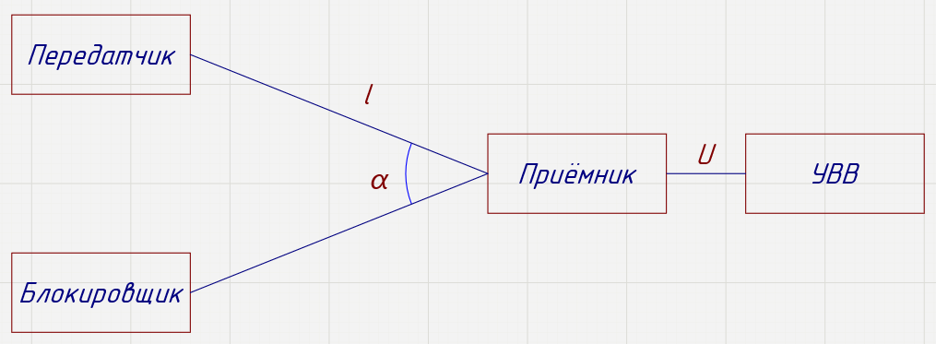

Рис. 1 – Структурная схема сети

Сеть состоит из передатчика, блокировщика, приёмника и устройства ввода-вывода (УВВ). Блокировщик запрещает передачу данные между приёмником и передатчиком путём подачи оптического сигнала. Передатчик передаёт сигнал с помощью светодиода, приёмник принимает с помощью фотодиода (согласно таблице 1). Приёмник передаёт последовательные данные с помощью электрического напряжения U, соответствующего таблице 1.

Среда распространения оптического сигнала – атмосфера, оптоволокно не используется.

2 Разработка принципиальной схемы

Для приёма сигнала используется схема с 1 фотодиодом и операционным усилителем, представленная на рисунке 2.1.

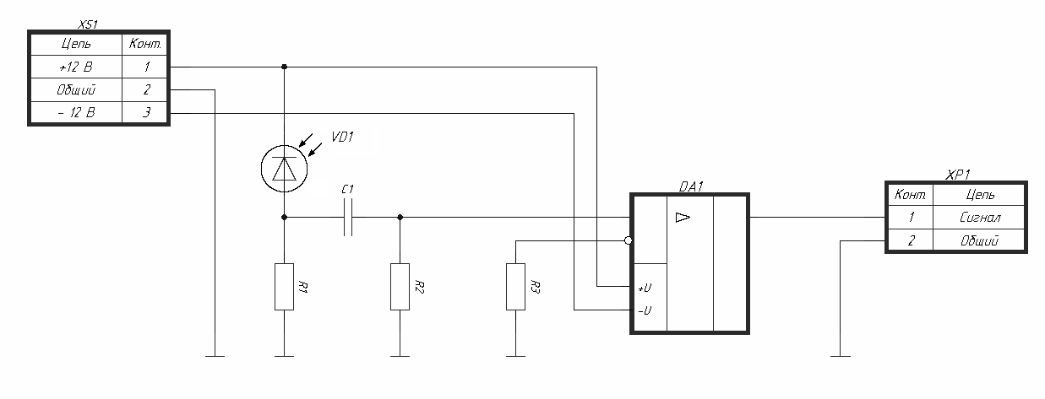 Рис. 2.1 – Принципиальная схема приёма

Для передачи сигнала используется схема с N светодиодов, управляемые подачей и отключением напряжения +12В. Схема представлена на рисунке 2.2.

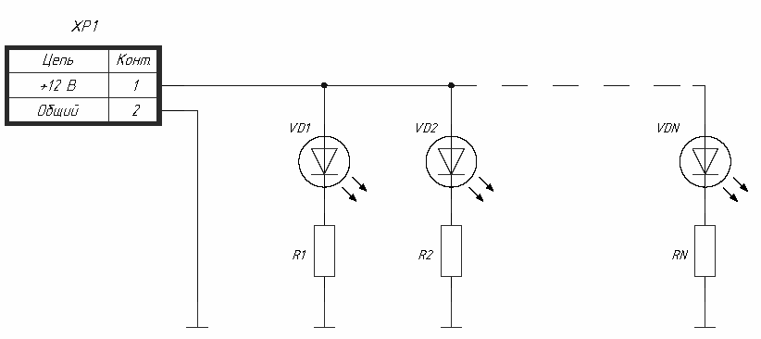

Рис. 2.2 – Принципиальная схема отправки

Сигнал должен состоять из частых сигналов, не должен состоять только из постоянной засветки, чтобы сигнал был отличим от уличного освещения.

Блокировщик состоит только из схемы отправки светодиодами. Приёмник состоит только из схемы приёма. Передатчик состоит из схемы приёма от блокировщика и схемы отправки на приёмник.

**3 ОПИСАНИЕ ПРИНЦИПОВ РАБОТЫ УСТРОЙСТВА**

В схеме приёма фотодиод VD1 при освещении начинает работать как источник тока, пропуская ток через резистор R1 и создавая тем на нём напряжение. Это напряжение состоит из постоянного уровня, задаваемого током от уличного освещения засветки, которое можно считать постоянным, а также из импульсного напряжения, задаваемого током от импульсов освещения от схемы отправки. ФНЧ, состоящий из C1, R2 пропускает только переменную составляющую напряжения на резисторе R1, т.е. только импульсный передаваемый сигнал, опуская его до колебаний относительно напряжения 0В. Операционный усилитель DA1 преобразует эти импульсные колебания в логические уровни напряжения +12В и -12В. Резистор R3 выравнивает значения импедансов на входах ОУ.

В схеме передачи путём подачи и снятия напряжения +12 В задаётся импульсное освещение через светодиоды. Каждый светодиод имеет собственный последовательный токоограничивающий резистор. Количество светодиодов в дальнейшем будет рассчитано в главе 4.

4 Расчёт необходимых параметров

Для определения используемой длины волны необходимо рассмотреть доступные значения длин волн светодиодов и фотодиодов и сопоставить их с спектром пропускания атмосферы, представленным на рисунке 4.1.

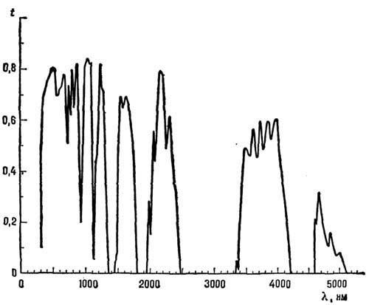

Рис. 4.1 – Спектр пропускания атмосферы

Исходя из спектра пропускания атмосферы, для передачи оптического сигнала через воздух подходит свет с длиной волны 500-1000нм, 1700нм, 2200нм.

На данный момент доступны светодиоды с длиной волны испускаемого света от 400 до 5000нм. Доступные фотодиоды же имеют длины волн от 700 до 1100 нм, наиболее распространены 950нм.

Длина волны 950нм соответствует пику на спектре пропускания на рисунке 4.1 – свет данной длины волны менее всего рассеивается в атмосфере. Светодиоды и фотодиоды данной длины волны широко распространены и производятся в настоящее время.

При малых расстояниях (в данном случае около 15м) рассеиванием и поглощением света можно пренебречь, т.к. оно проявляется при расстоянии более около 1км и измеряется в дБ/км.

Расстояние между блоками передатчиком и блокировщиком, согласно структурной схеме, будет:

, (4.1)

где – расстояние-передатчик,

l – расстояние передатчик-приёмник

– угол между ними.

Для типового светодиода в корпусе ТО-18 угол направленности составляет около 10, согласно диаграмме направленности на рисунке 4.2

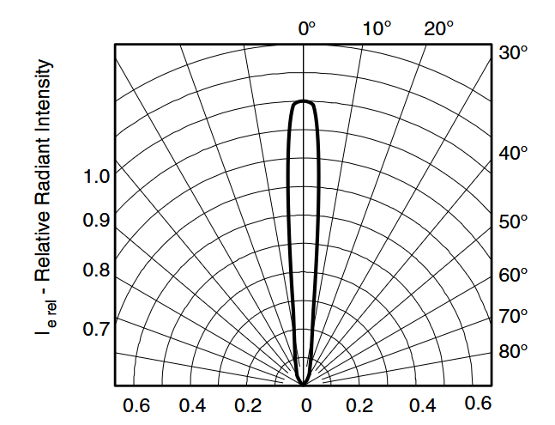

Рис. 4.2 – Диаграмма направленности светодиода в корпусе ТО-18

Допустим, что фотодиод всегда будет направлен ровно на светодиод. Тогда засвеченная область таким светодиодом на расстояниях l составит:

, (4.2)

где – засвеченная область,

l – расстояние между фотодиодом и светодиодом,

– угол, внутри которого мощность потока больше, чем 0.7 от максимальной.

Для передачи передатчик-приёмник и блокировщик-передатчик засвеченные области составят

(4.3)

(4.4)

Т.к. угол направленности мал, будем считать освещение равномерным и перпендикулярным плоскости фотодиода, а вся мощность направлена только в этом направлении. Мощность излучения одного светодиода примем равным 25мВт при токе 400мА в соответствии с графиком зависимости мощности светодиода от проходящего через него тока на рисунке 4.4.

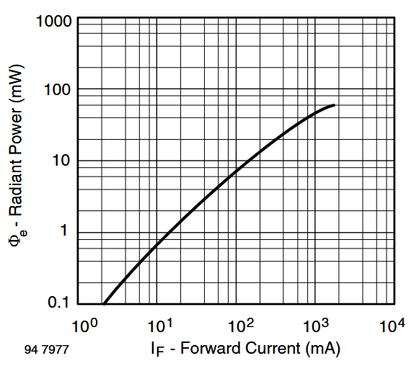

Рис. 4.3 – Диаграмма мощности светодиода

Тогда интенсивность светового потока на поверхности фотодиода вычисляется по формуле:

, (4.5)

где P – мощность излучения светодиода,

S – освещаемая под прямым углом площадь.

Тогда интенсивности освещения одним светодиодом на передатчике (от блокировщика) и на приёмнике соответственно:

(4.6)

(4.7)

Силу тока, создаваемую принимающим фотодиодом, можно определить по диаграмме зависимости тока от интенсивности освещения на рисунке 4.4.

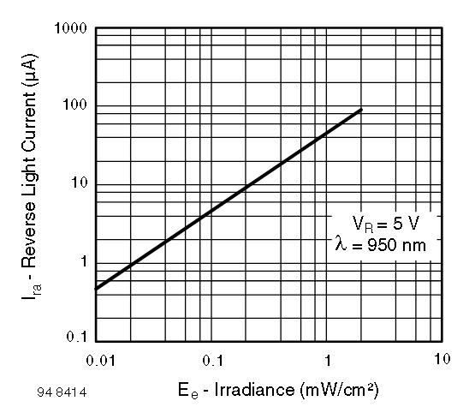

Рис. 4.4 – Диаграмма силы тока фотодиода от интенсивности освещения

Т.к. интенсивности освещения от одного светодиода недостаточно, необходимо использовать несколько светодиодов и/или несколько фотодиодов параллельно – например, 50 штук светодиодов для передатчика и 20 для блокировщика задают рабочую точку в 0,1и 4мкА на фотодиод.

Использование большого числа светодиодов, а не фотодиодов, увеличивает интенсивность света на фотодиоде, увеличивая на каждом фотодиоде ток и уменьшая этим относительную долю генерируемого им шума. Также использование параллельных фотодиодов увеличивает их суммарную паразитную ёмкость.

Исходя из графика, чувствительность фотодиода по току составляет , и зависимость линейная – это значит, что несмотря на засветку фотодиода уличным светом, ток через него при освещении светодиодом будет линейно возрастать так же, как при отсутствии засветки.

Максимальная частота работы определяется исходя из паразитной ёмкости фотодиода, частоты среза RC цепочки:

, (4.8)

где R – сопротивление резистора R1,

C – паразитная ёмкость фотодиода.

Паразитная ёмкость в соответствии со спецификацией на фотодиод составляет 70пФ. Сопротивление резистора стоит подбирать наибольшее возможное для увеличения размаха напряжения при освещении фотодиода. Подобранное сопротивление составляет 300Ом в соответствии с рядом номиналом Е24.

, (4.9)

Полученная частота среза в 7,6МГц превышает скорость передачи данных в 6Мбит/с, что обеспечивает корректную работу устройства.

Сопротивление последовательного светодиоду резистора при питании от 12В, с током 400мА и при падении напряжения на светодиоде 1,3В по закону Ома составит:

, (4.10)

где – напряжение управления светодиодами,

– падение напряжения на светодиоде,

– ток через светодиод.

ФВЧ, состоящий из C1, R2, состоит из компонентов с номиналами, подобранными во время моделирования, и не требует расчётов.

**5 АНАЛИЗ КОМПОНЕНТНОЙ БАЗЫ**

Для приёма сигнала используется кремниевый фотодиод BPW41N компании Vishay Semiconductors (США). Его основные параметры [1]:

- максимальная паразитная ёмкость 70пФ,

- темновой ток 30нА,

- чувствительность по току ,

- максимальное обратное напряжение 60В,

- длина волны принимаемого света от 870 до 1050нм, пиковая 950нм,

- диаграмма зависимости тока от интенсивности освещения на рисунке 5.1.



Рис. 5.1 – Диаграмма силы тока фотодиода от интенсивности освещения

Внешний вид фотодиода представлен на рисунке 5.2.

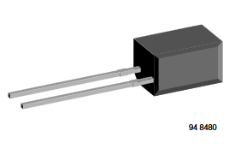

Рис. 5.2 – Фотодиод BPW41N

Для передачи сигнала используется кремниевый светодиод TSTS7100 компании Vishay Semiconductors (США). Его основные параметры [2]:

* напряжение для прямого тока (100мА) 1,3В,
* паразитная ёмкость 30пФ,
* длина волны излучаемого света 950нм,
* диаграмма направленности представлена на рисунке 5.3,
* диаграмма зависимости мощности излучения от проходящего тока представлена на рисунке 5.4.



Рис. 5.3 – Диаграмма направленности светодиода в корпусе ТО-18



Рис. 5.4 – Диаграмма мощности светодиода

Внешний вид светодиода представлен на рисунке 5.5.

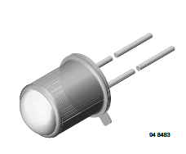

Рис. 5.5 – Светодиод TSTS7100

Данные компоненты соответствуют расчётам из раздела 4, что обеспечивает корректную работу устройства.

6 МОДЕЛИРОВАНИЕ УСТРОЙСТВА

Для моделирования приёмника использовалась эквивалентная модель фотодиода, состоящая из паразитной ёмкости, шунтирующего резистора и 3 источников тока – источник шума (амплитудное значение 1мкА, частота 50МГц), источник постоянной засветки (10мкА), источник тока освещения от светодиода с рассчитанными в разделе 4 параметрами (4мкА и частота 6МГц).

Моделирование проводилось в программе Qucs-S, рабочее окно которой представлено на рисунке 6.1.

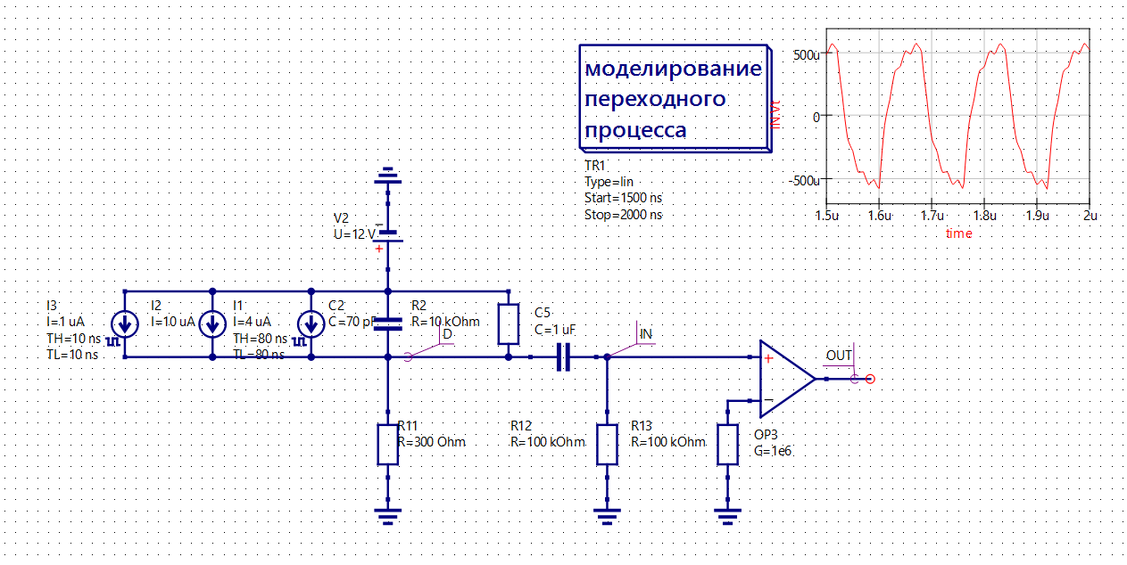 Рис. 6.1 – Рабочее окно Qucs-S

Тип моделирование – анализ переходного процесса на промежутке от 1500нс до 2000нс. На графике представлено 200 точек с линейным распределением.

Моделировались фронты цифрового выходного сигнала и величины промежуточных напряжений на входе операционного усилителя и на фотодиоде. Графики представлены на рисунках 6.2-6.4.

Модель и осциллограмма напряжения на светодиоде представлены на рисунке 6.5.

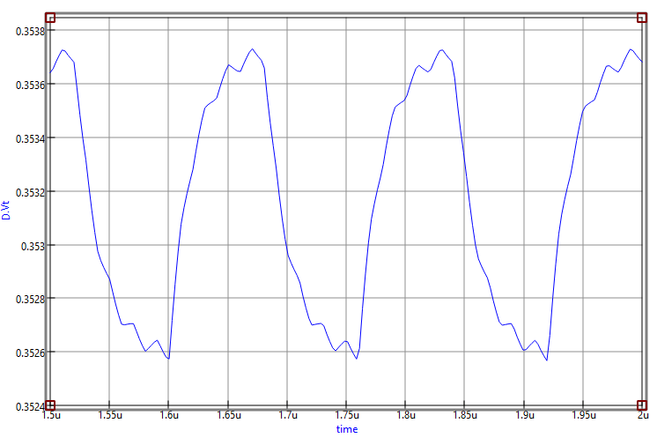

Рис. 6.2 – Осциллограмма напряжения на фотодиоде

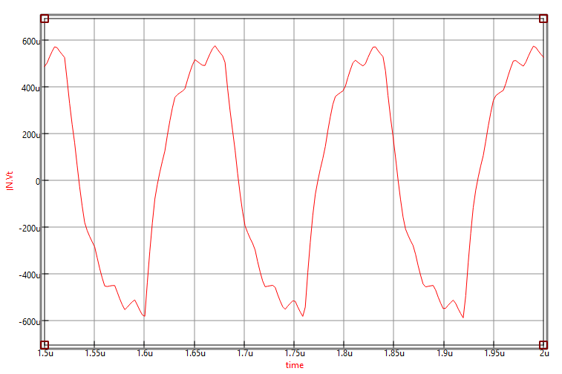

Рис. 6.3 – Осциллограмма напряжения на входе операционного усилителя

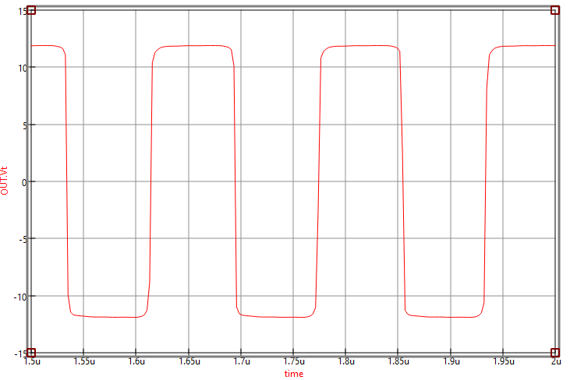 Рис. 6.4 – Осциллограмма выходного напряжения на УВВ

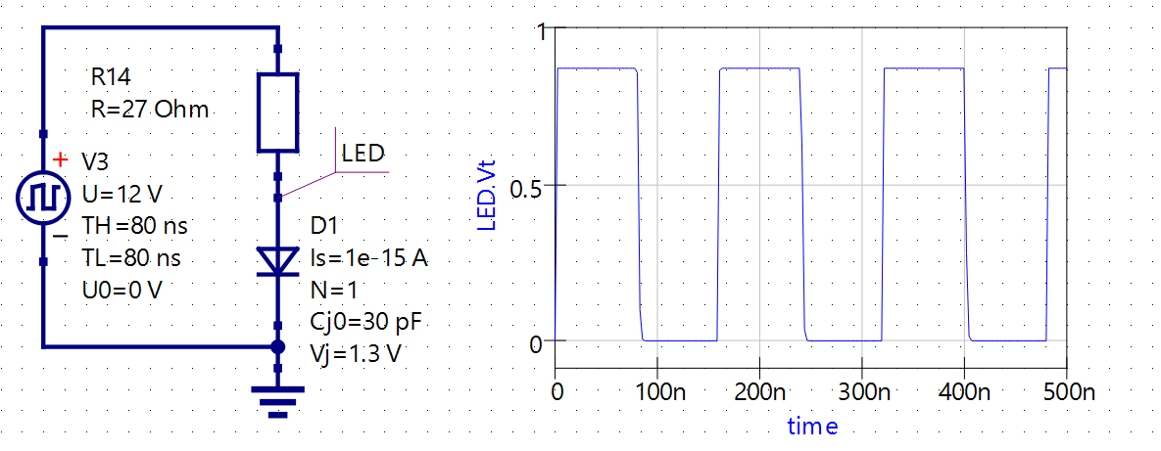

Рис. 6.5 – Модель и осциллограмма напряжения на светодиоде

Из приведённых осциллограмм видно, что выходной сигнал фотоприёмника соответствует требуемому, величина выходного двунаправленного напряжения составляет 12 В. Осциллограмма напряжения на входе операционного усилителя соответствует осциллограмме напряжения на диоде, но без уровня постоянного напряжения.

**ВЫВОДЫ**

В ходе выполнения домашнего задания была разработана система передачи и приёма оптического сигнала по воздуху с использованием светодиодов и фотодиода. Проведён анализ исходных данных, включая расстояние между блоками, углы их расположения и уровни логических сигналов, что позволило определить ключевые требования к устройству. На основе этих данных была составлена принципиальная схема, рассчитаны необходимые параметры (количество светодиодов, интенсивность излучения), а также проанализирована компонентная база для обеспечения надёжной работы системы.

Моделирование устройства подтвердило его работоспособность и соответствие поставленным задачам. В результате была получена простая, но эффективная система оптической связи, способная передавать данные на заданное расстояние. Выполнение работы позволило закрепить теоретические знания о принципах оптической передачи информации и развить практические навыки проектирования электронных устройств. Дальнейшим направлением развития проекта может стать увеличение дальности связи, улучшение помехоустойчивости и оптимизация энергопотребления.

Схема устройств представлена в разделе 2.

Номинальные значения схемы приёма:

- R1 = 300 Ом,

- R2 = 100 кОм,

- R3 = 100 кОм,

- C1 = 1мкФ,

- фотодиод BPW41N.

Номинальные значения схемы отправки:

- R = 27 Ом,

- светодиод TSTS7100

- количество светодиодов блокировщика – 20,

- количество светодиодов для передатчика – 50.

**СПИСОК ИСПОЛЬЗОВАННЫХ ИСТОЧНИКОВ**

1. Спецификация BPW41N // ChipDip URL: https://static.chipdip.ru/lib/836/DOC031836380.pdf (дата обращения: 24.04.2025),

2. Спецификация TSTS7100 // ChipDip URL: https://static.chipdip.ru/lib/931/DOC011931075.pdf (дата обращения: 24.04.2025).

**ПРИЛОЖЕНИЕ 1**

Схема электрическая принципиальная блока светодиодов

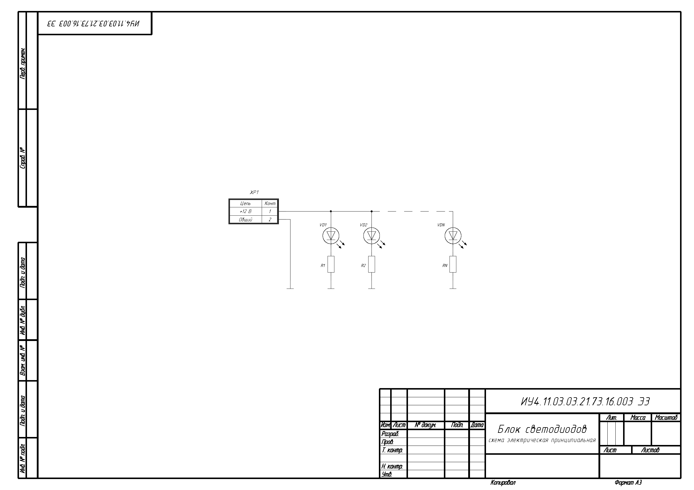

**ПРИЛОЖЕНИЕ 2**

Схема электрическая принципиальная блока фотодиода

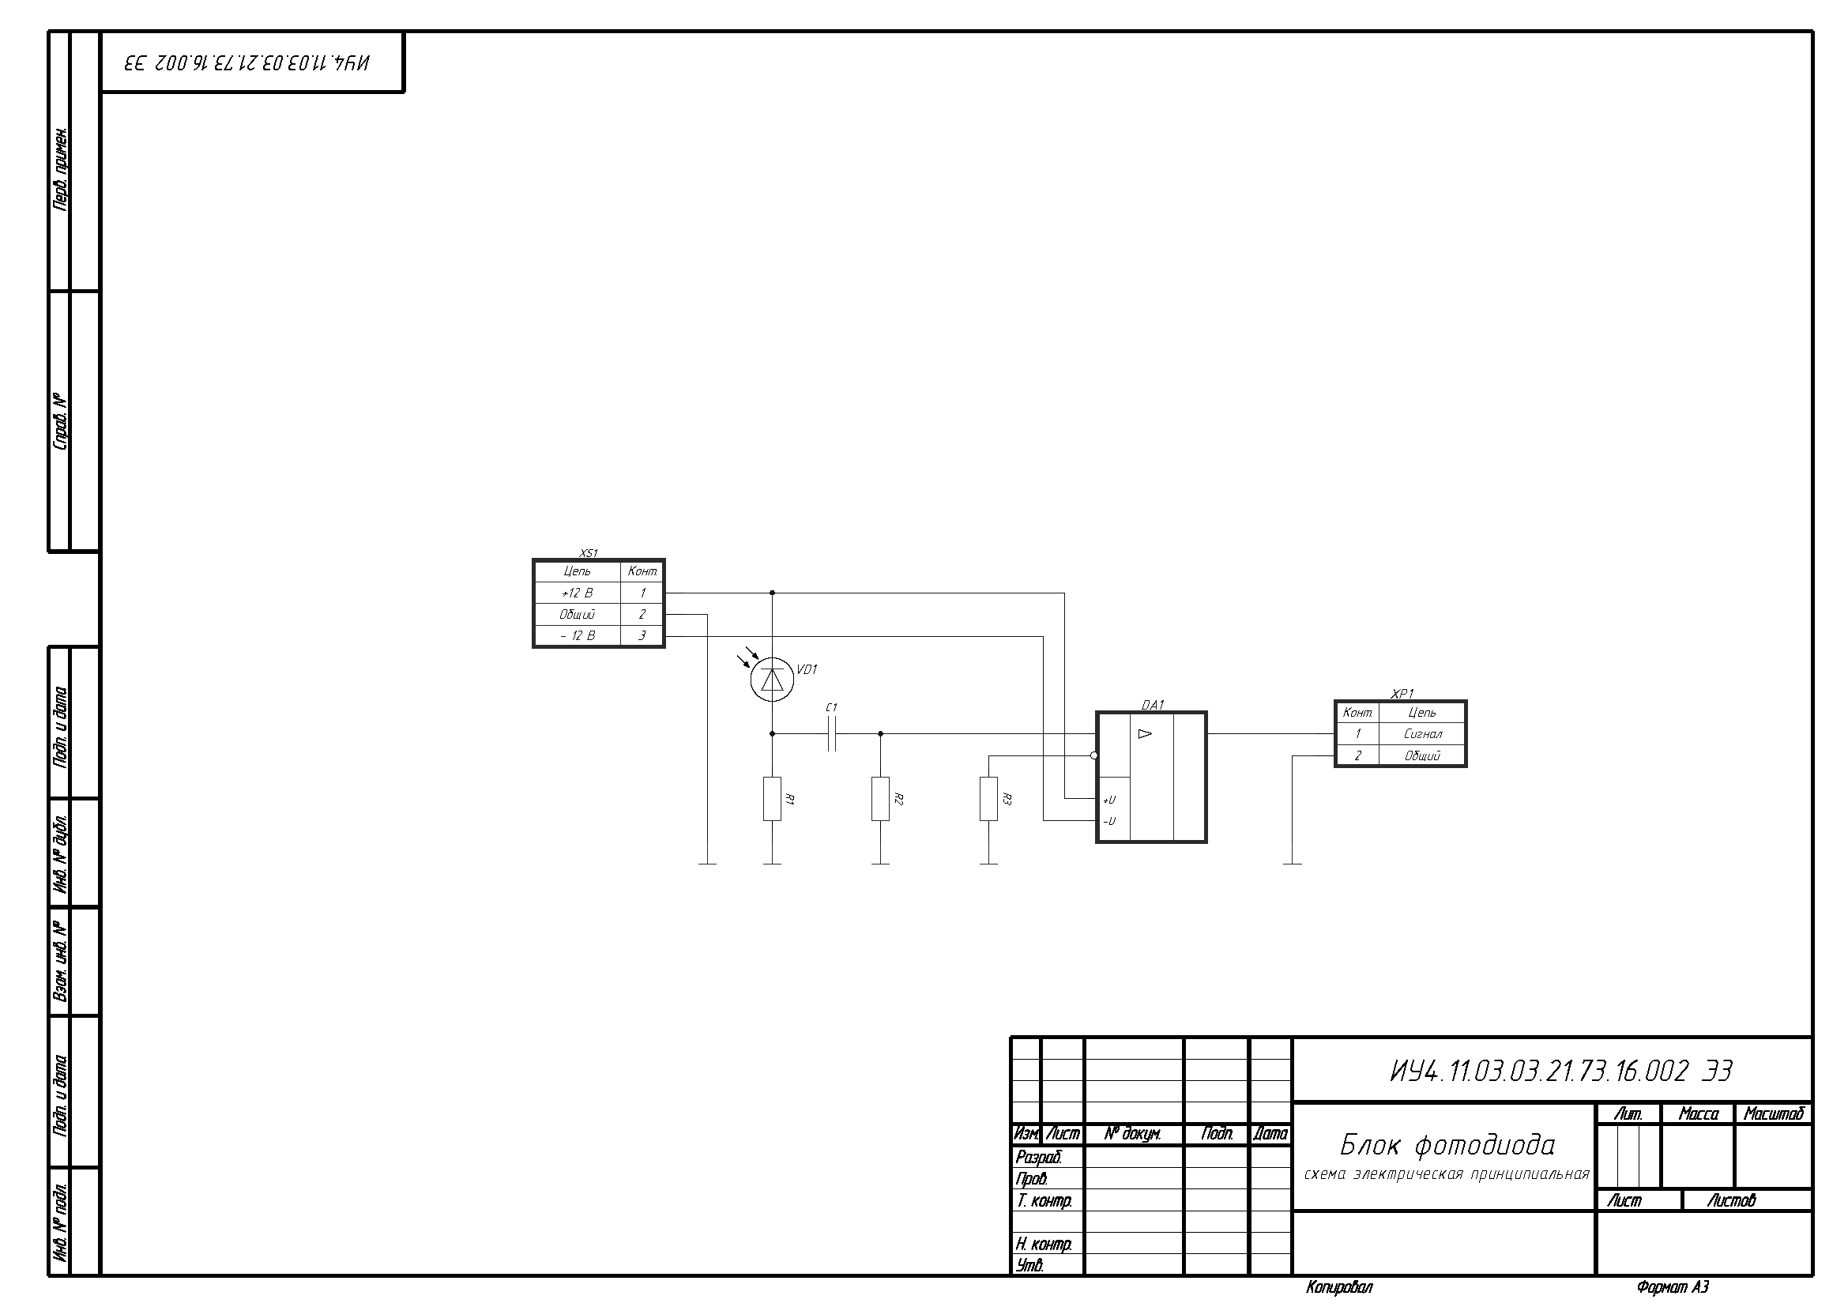

**ПРИЛОЖЕНИЕ 3**

Схема электрическая структурная системы управления

